Интеллектуальная игра по литературному чтению «ЧИТАЙКА»
для обучающихся 3 класса
(апрель, 2021 г.)
КОД
1 | 2 | 3 | 4 | 5 | 6 | 7 | 8 | Общий балл

Приветсвуем тебя, юный читатель, на III муниципальной интеллектуально-творческой игре по литературному чтению для обучающихся 3-х классов!
Наша игра посвященна творчеству замечательного советского и российского писателя, киносценариста Н.Н Носова. Мы думаем, что ты давно знаком с его творчеством и сегодня у тебя есть отличная возможность блестнуть своими знаними.
Желаем успеха!
- Блиц турнир (5 баллов) (выбери один вариант ответа на каждый вопрос)
В каком году родился Н. Носов?
А) 1901
Б) 1908
В) 1912
Г) 1921

Какой наукой увлёкся Н. Носов в школьные годы?
А) астрономия
Б) физика
В) биология
Г) химия

Сколько историй о Незнайке написал Н. Носов?
А) 3
Б) 4
В) 5
Г) 2

В каком году Н. Носов написал свой первый рассказ для детей?
А) 1940
Б) 1935
В) 1921
Г) 1938

Первый мультфильм о Незнайке, созданный по сценарию Н. Носова, назывался «Незнайка учится», в каком году он вышел на экраны?
А) 1959
Б) 1960
В) 1961
Г) 1962
- Задание (8 баллов)
Запишите «авторов» этих фраз
1 «Ты, Незнайка, видно больной. У тебя что-то с глазами случилось. Когда это ты видел, чтоб у меня вместо носа был градусник? Придётся тебе на ночь касторки дать»  ___________________ | 2 «Ну, способный, способный, только отстань! У меня голова разболелась. Сочиняй так, чтобы был смысл и рифма. Вот тебе и стихи»  ________________ | 3. «Братцы, что он про меня сочиняет? Никакого холодного утюга я не глотал!»  ________________ | 4 «Это потому, что ты к моей музыке ещё не привык. Вот привыкнешь, и уши не станут болеть»  _________________
5«Садись, пожалуйста, устраивайся поудобнее. Места на воздушном шаре всем хватит»  _____________________ | 6. «До свидания, братцы! – закричал он. – Мы улетаем в далёкие края. Через недельку вернёмся обратно. До свидания!»  _______________ | 7 «Нам только так кажется, потому что Солнце очень далеко от нас. Солнце – это огромный раскалённый шар. Это я в подзорную трубу видел»  ________________ | 8 «Сознайтесь всё-таки, что наш метод лечения гораздо лучше вашего. Разные ссадины, раны, царапины и синяки следует мазать мёдом»  _________________

- Задание (8 баллов)
Рассмотри внимательно иллюстрации. Напиши, к какой главе их нарисовали. Восстанови последовательность событий этого произведения, поставь номера.
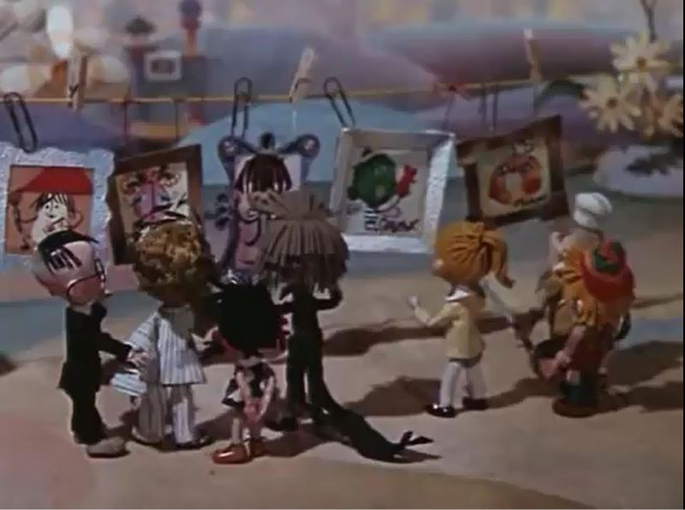 | 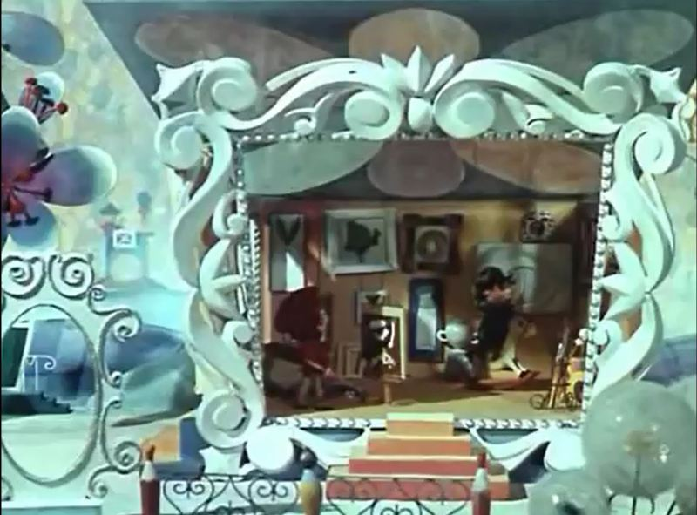 | 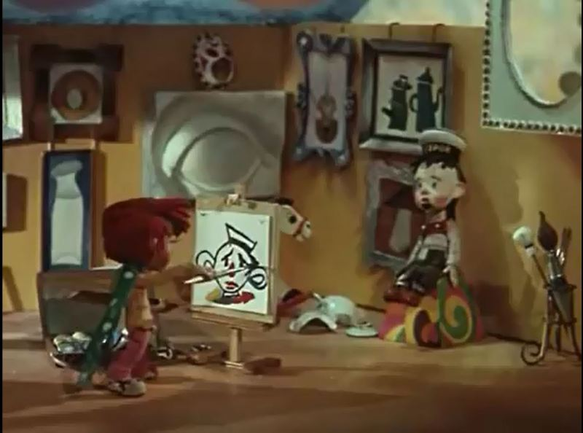
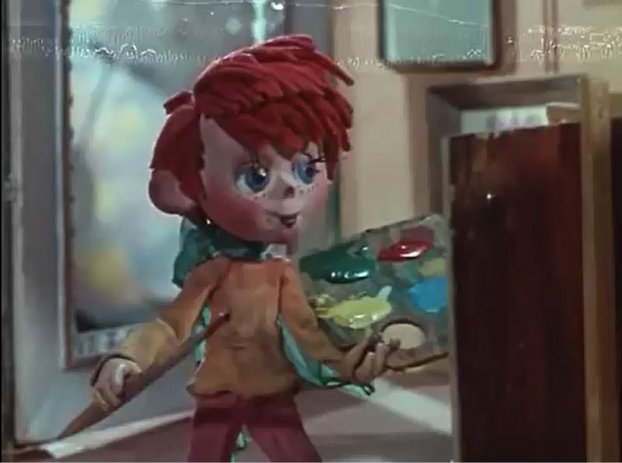 | 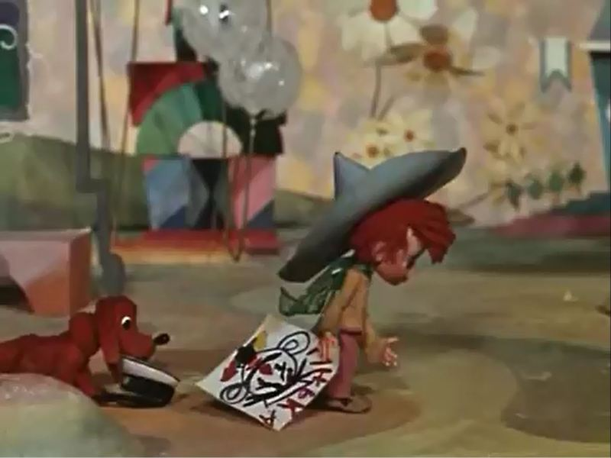 | 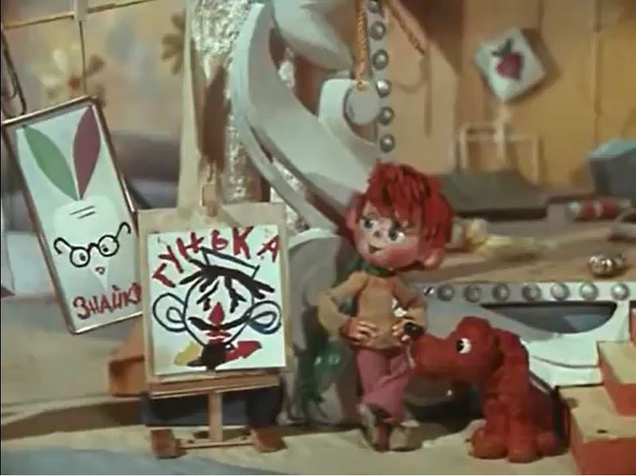

Название главы: ______________________________________________

- Задание (6 баллов)

Восстанови текст (вставь пропущенные слова)
Незнайка с ________________ поглядывал по сторонам. _____________ вокруг была необычайная. Во всех дворах работали малышки. Одни из них ___________ ножницами траву, чтобы она не росла выше положенного роста, другие, вооружившись _____________, разметали дорожки, третьи усиленно ________________ пыль из длинных половиков. Этими ______________ в Зелёном городе застилали не только полы в домах, но даже ___________ на улицах.

- Задание (10 баллов)
Найди и выдели в таблице слова, обозначающие профессии коротышек.

А | М | Е | Х | А | Н | И | К | Б
С | Д | А | П | О | У | Ч | Е | Н
Т | О | С | У | Э | Т | В | К | Ы
Р | К | Т | О | Р | С | Л | Ь | Й
Н | И | Р | О | Н | О | М | Г | Д
Запиши профессии, которые ты нашёл, рядом напиши имя коротышки
(например: охотник Пулька)
Профессии: Имя:
_________________ ___________________

_________________ ___________________

_________________ ___________________

_________________ ___________________

_________________ ___________________

- Задание 6 (6 баллов)
Выполни математические действия и запиши имена друзей Незнайки
ТСИ + МНЕ + ГЛА + ЗС+ КА – Т – М – С = _________________________________
БУА – А + ОБЛ – О + ЧИК – К = __________________________________________
ВГУ + ДЕГЬ + КАП – В – Д – Е – П = ______________________________________

- Задание (10 баллов)
Переставь буквы в словах и запиши строчки стихотворения Цветика

Мныогрой раш, дутнаый омрап,  Нелподяс в ухдзов но мораден.  Ашн рокошкаты тохь ен ицатп,  Атьел но ёсв-акти дигосят | _______________________________________  _______________________________________  _______________________________________  _______________________________________

Напиши название главы, где встречается это стихотворение________________________________________________________.

- Задание (10 баллов)
Рассмотри стоп - кадр из мультфильма, напиши, что сейчас происходит в кадре, что будет происходить потом (соблюдай знакомые тебе правила орфографии).

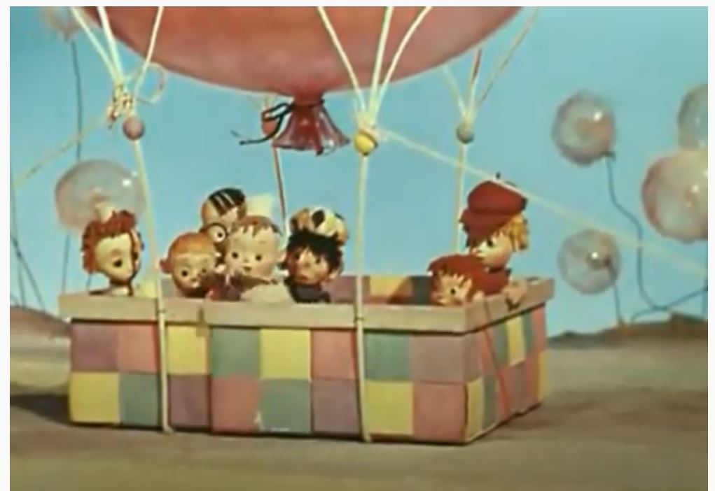

__________________________________________________________________________________________________________________________________________________________________________________________________________________________________________________________________________________________________________________________________________________________________________________________________________________________________________________________________________________________________________________________________________________________________________________________________________________________________________________________________________________________________________________________________________________________________________________________________________________________________________________________________________________________________________________________________________________________________________________________________________________________________________________________________________________________________________________________________________________________________________________________________________________________________________________________________________________________

Критерии оценивания творческого проекта по литературному чтению (диафильм к главам повести Н. Носова «Приключения Незнайки и его друзей»)
Эксперт _______________________________________________________________
п/п № | Школа | Информативность  (0-2) | Содержательность( раскрытие содержания главы)  (0-2) | Визуальные эффекты  0-1 | Оригинальность представления  0-2 | Оформление  0-2 | Практическая значимость  0-2 | Регламент  0-2 | Итоговый балл

